Информация
о проведении мероприятий, посвященных 32-годовщине вывода Советских войск из Афганистана( с 15.01.2021г по 15.02.2021 г.)

С 15.01. по 15.02.21г. в библиотеке была организована тематическая выставка фотографий послевоенных лет воинов- афганцев «Их подвиг не забудем». Библиотекарь рассказала о воинах-интернационалистах, боевых подвигах, многочисленных жертвах той войны.

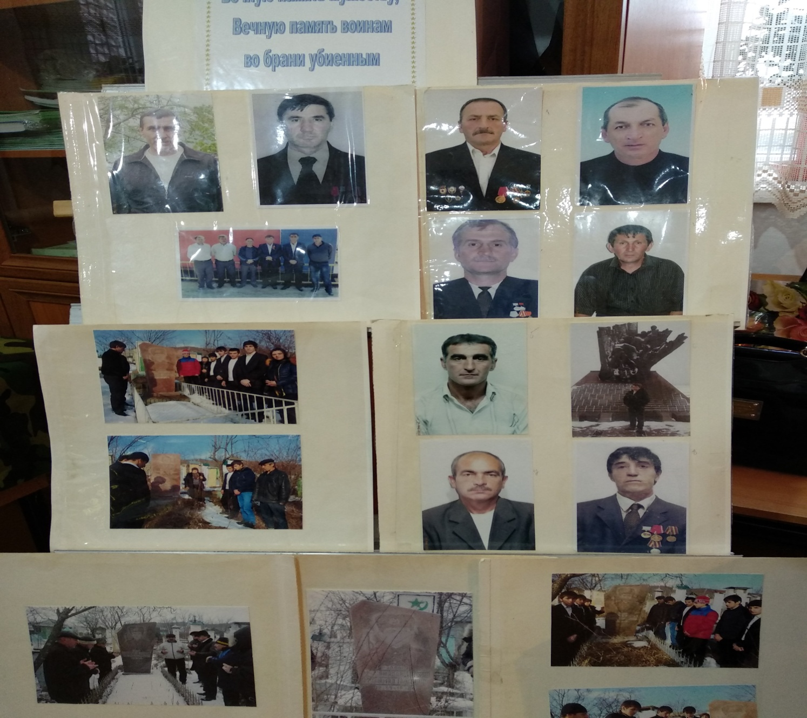
15.01. по 30.01.2021 проведен конкурс рисунков «По просторам Афганских пустынь», дети рисовали события тех дней, которые происходили 15 февраля 1989 года, так как они себе их представляют наших солдат-воинов с оружием в руках, с гранатой, в танке, спасая сёл.
Конкурсные работы оценивались по следующим критериями:- соответствие тематике;- оригинальный подход к раскрытию темы;- цельность композиции;- соответствие заявленному жанру;- качество исполнения работы,

По итогом конкурса места распределены:
1место-Мугидинова Расият. 2место- ДадаеваУмайганат. 3место- НуцалхановаСубханат. Победители конкурса были отмечены грамота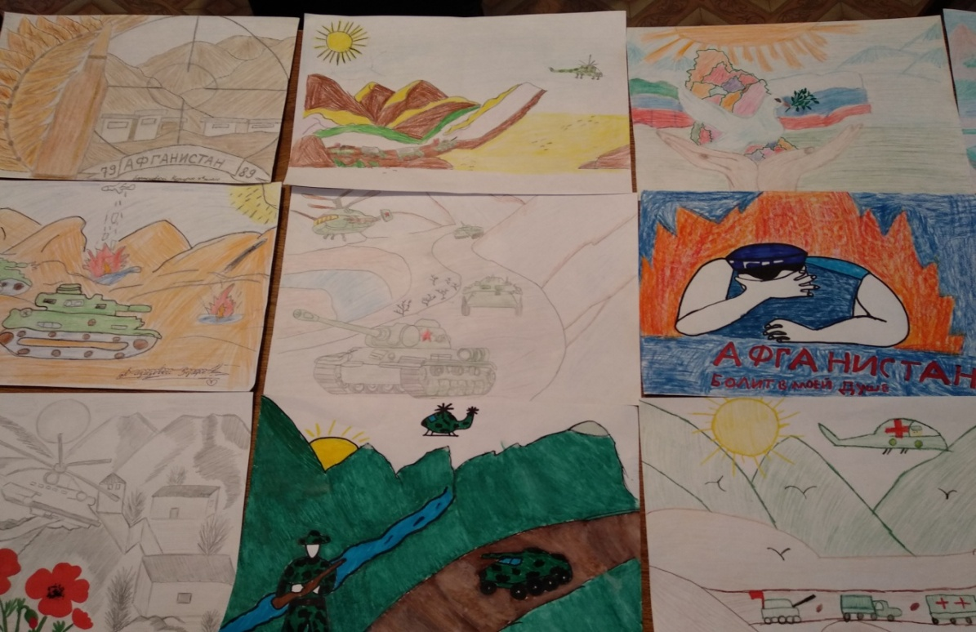11 февраля в 5а классе был проведен час памяти «Воины-афганцы – мои земляки». Классный руководитель Тажудинова М.Д.рассказала учащимся о событиях, предшествовавших введению советских войск в Афганистан, о сельчанах, выполнявших свой интернациональный долг, среди которых были: Лабазанов Н.М.,Магомедов УсманМагомедалиевич, АрсланхановАлиасхабХайрулаевич.
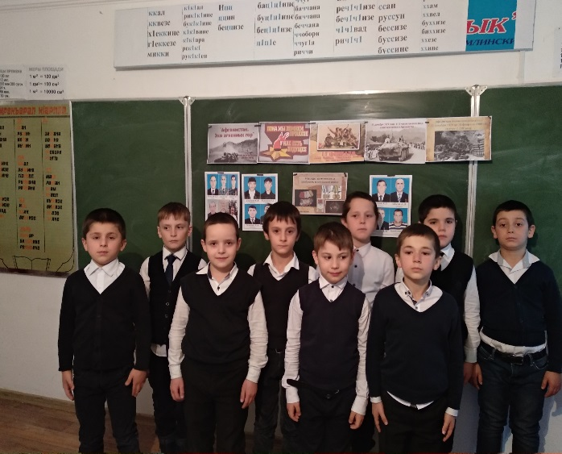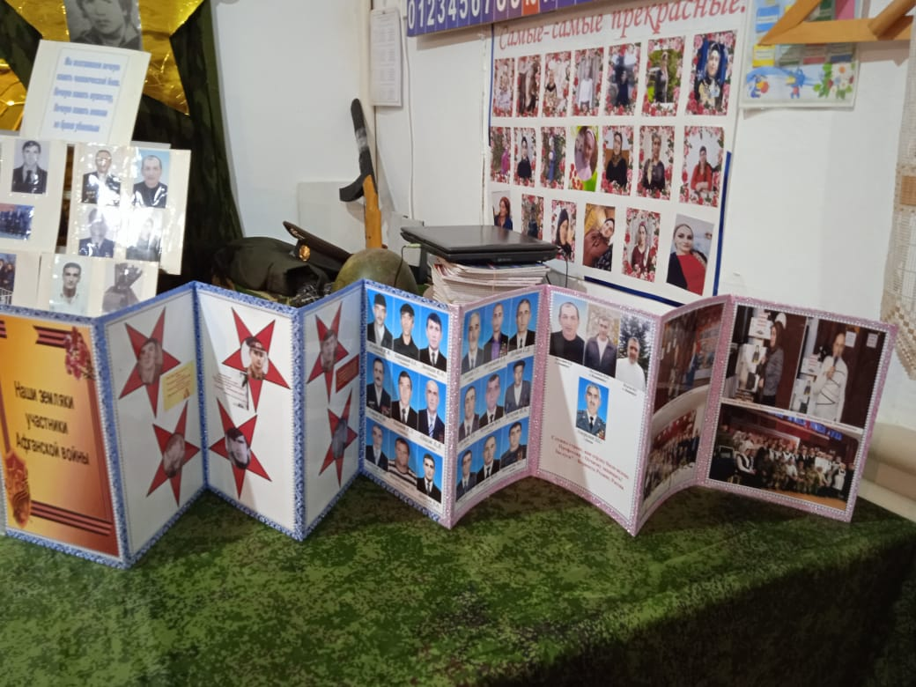
В ходе мероприятия также были просмотрены отрывки из видеофильмов, повествовавших об Афганской войне.В конце мероприятия присутствующие минутой скорбного молчания почтили всех воинов, кто не вернулся с Афганскойвойны.
11 и 12 февраля классные руководители 3,4-х классов провели Уроки мужества «Афганская война в судьбе наших земляков» Учащиеся почтили память павших минутой молчания.
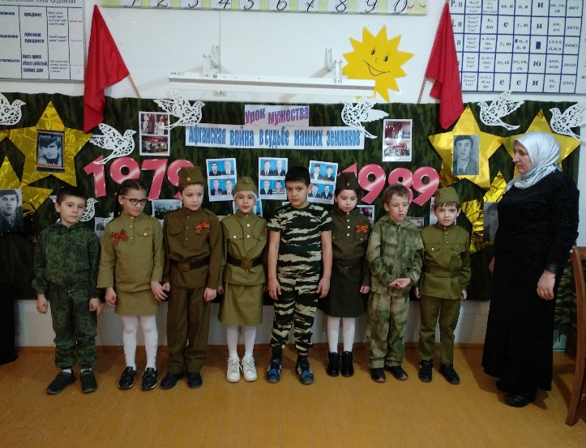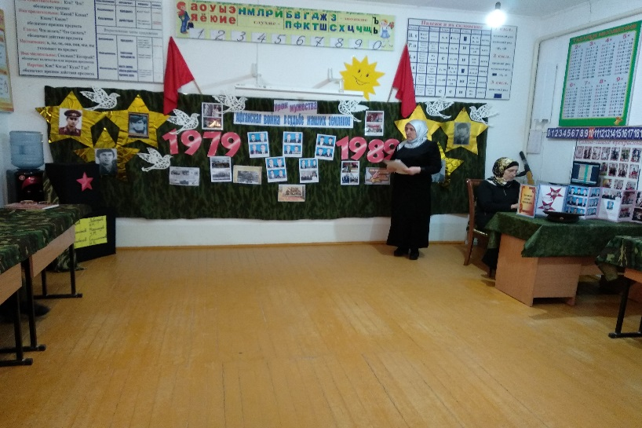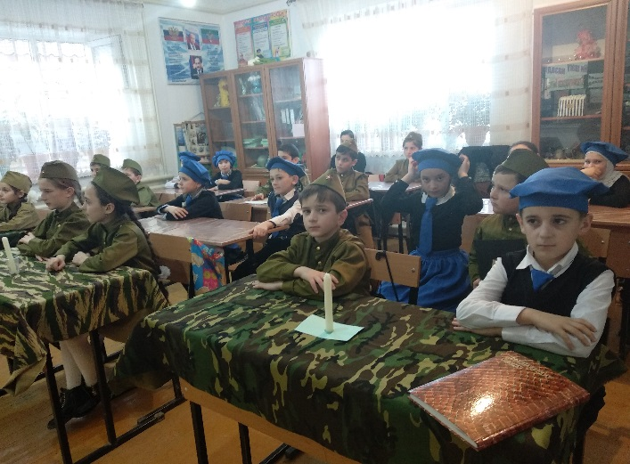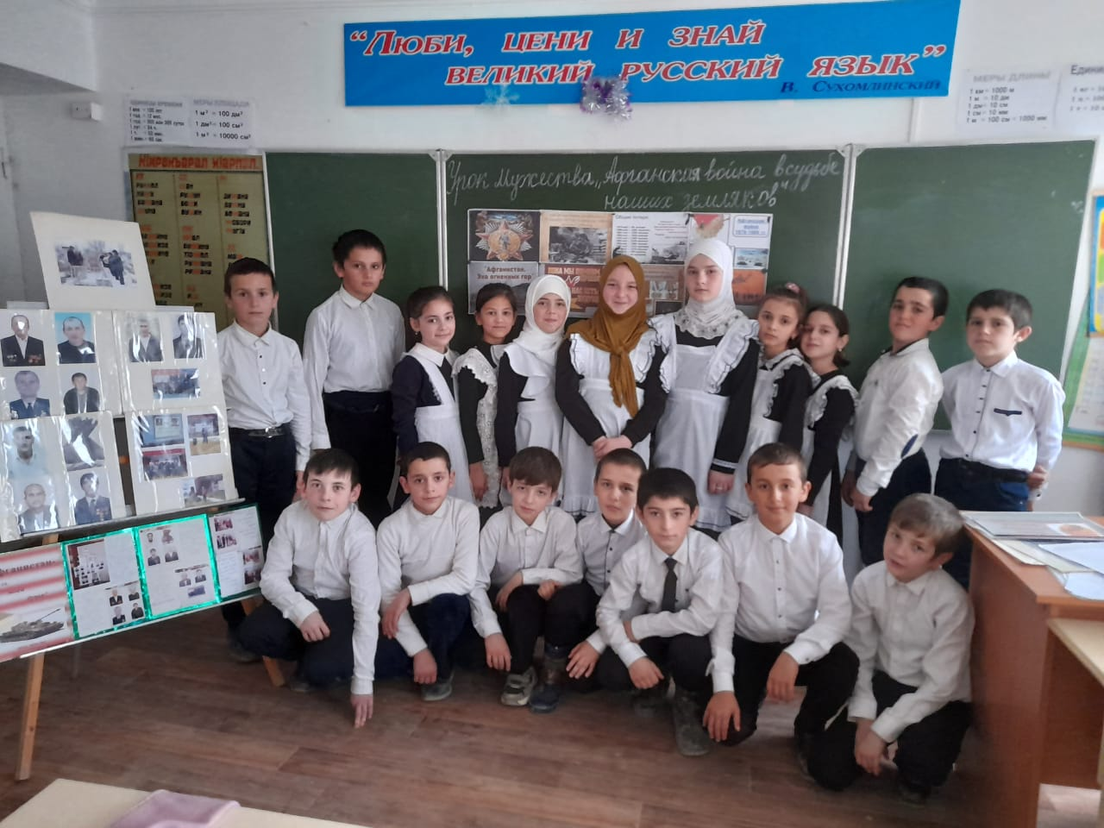

13.02.21года проведен час мужества «Из пламени Афганской войны» в 9б классе, классный руководитель Махалиева М.К.. Для учащихся была подобрана информация об этой памятной дате с целью воспитания любви и уважения к Родине, ответственности, сопричастности, уважения к воинам защитникам, формированию патриотических чувств у молодежи.

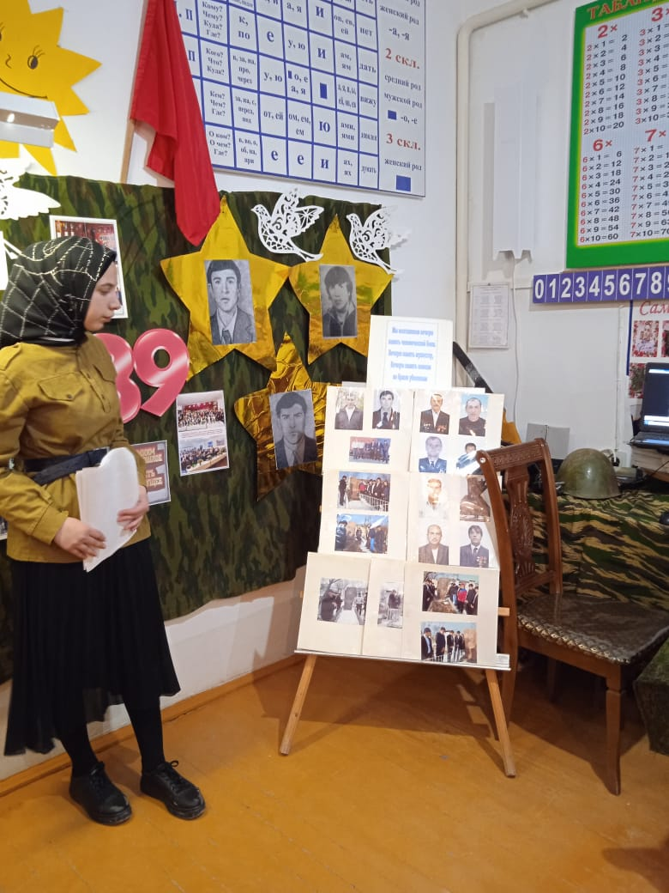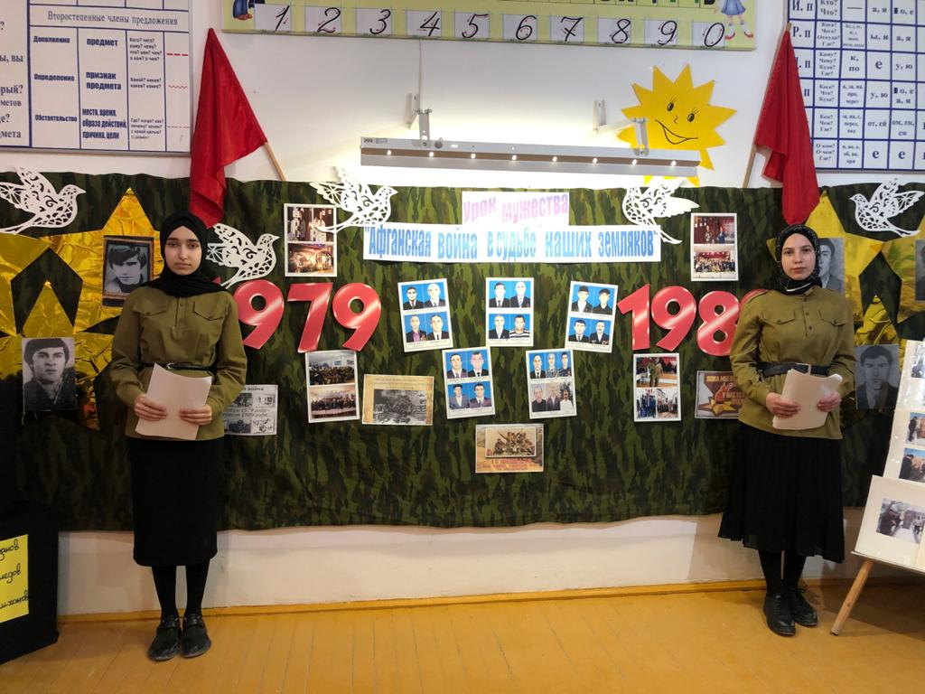

Классные руководители 6а,8а и 11 классов (Кудуева Д.Б., Кудуева М.З., А-самедоваП.П. ) провели классные часы :«Уходили парни из Афгана»(6а), «Афганское пламя войны»(8а), «По дорогам Афганской войны»(11кл.)
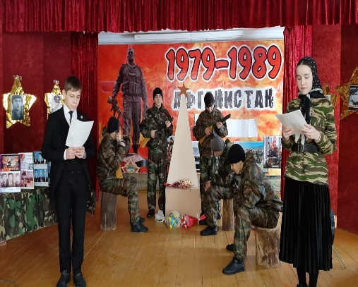
15 февраля в школе проведено общешкольное мероприятие«Трагедия и доблесть Афгана» Среди учащихся 1-11 классов был проведен конкурс буклетов «Афганистан…дни, ушедшие в вечность!»(от класса 1буклет). По итогам оценивания,места распределены следующим образом:
1место-10а и 1а классы 2место- 3а,6а классы 3место- 8в класс
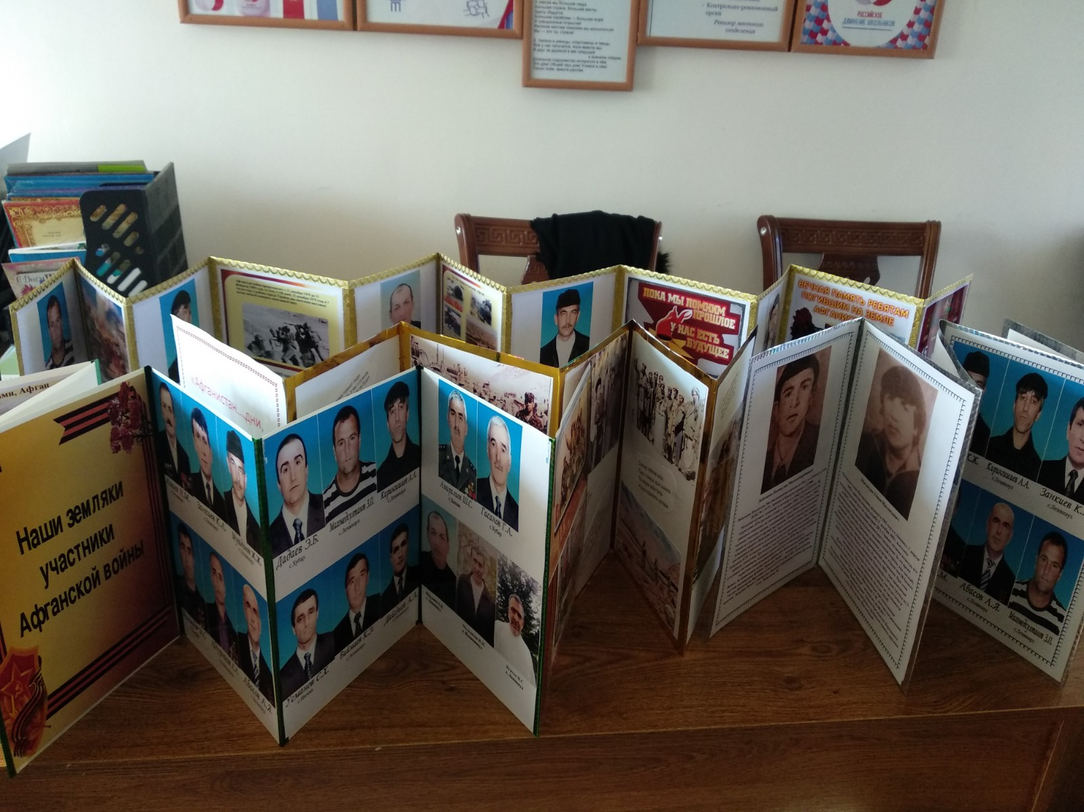
Мероприятия прошли организованно, всего охвачено -270 учащихся.

